关于变更吴文焕工业宗地规划条件公示的通告
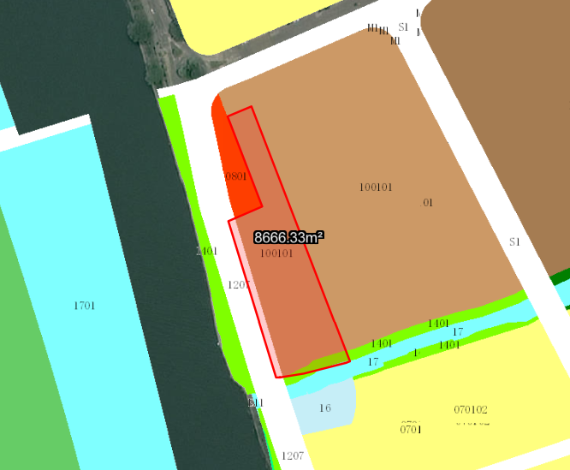
粤（2022）中山市不动产权第0090448号宗地位于中山市板芙镇滨江三路2号，用地面积8666.33平方米，土地使用权人为吴文焕，地类（用途）为工业，使用权类型性质为国有出让。现该使用权人申请变更该宗地规划条件。
我局已受理其申请，依据城乡规划法律法规的有关要求，现对该宗地规划条件变更进行公示，公示如下：
一、原合同约定指标
用地性质为工业，容积率：无约定；建筑密度：无约定； 绿地率：无约定；建筑限高：无约定。
二、变更后规划指标
用地在《中山市板芙镇中心片区（2003单元）01街区滨江路及01-01-02等地块控制性详细规划局部调整（2024）》01-01-02（2）地块中为一类工业用地；地块指标为：容积率:1-3.5，绿地率：10%-15%，建筑密度：35%-60%，建筑限高：产业用房高度≤50米；配套设施建筑高度≤100米。特殊工艺的产业用房高度进行专题研究确定。
根据《中华人民共和国城乡规划法》相关规定，现就该事项予以公示，公示时间为刊登之日起十天。在公示期内如对上述调整事项有意见或建议，请使用真实姓名及联系方式，以书面形式反馈到以下地址：中山市自然资源局第四分局，逾期视为无异议。

（联系人:吴先生；联系电话：86638541）

中山市自然资源局
2024年9月26日

